SMARTBOX (concurrent indirect)

https://www.smartbox.com/fr/idee-cadeau-originale/?utm_source=google&utm_medium=cpc&utm_campaign=Smartbox-FR-FRE-G-Exa-Idee_Cadeau&utm_content=idee_cadeau_&s_kwcid=AL!6401!3!{Smartbox-FR-FRE-G-Exa-Idee%20Cadeau}!{Exact}!!{Google}!!{idee%20cadeau%20}&&sintent=&s_kwcid=AL!6401!3!303769611730!e!!g!!idee%20cadeau&gclid=EAIaIQobChMIpcSW4eqU3wIVrLvtCh2PRg_VEAAYASAAEgJ-NfD_BwE

|  |  |
| --- | --- |
|  |  |
|  |  |

|  |  |
| --- | --- |
| Les + | Les - |
| * Facebook 218000 j’aimes * 3638 abos insta * Beaucoup de choix dans un seul cadeau * Catégories “logiques” (photo2) * Titres accrocheurs (photo3) * Site responsive * Grosse notoriété dans le milieu | * Pas de choix personnalisés/spécifiques, recours à ce site quand on ne connaît pas bien la personne ⇒ catégorie kdo passe-partout ? * Peux pas prendre de smartbox avec un petit budget * Peu d’influence sur insta comparé au fb |

Terre du présent

https://www.terredupresent.fr

|  |  |
| --- | --- |
|  |  |
|  |  |

|  |  |
| --- | --- |
| Les + | Les - |
| * site responsive * petite communauté sur insta (3000 abos) * facebook (1500 j’aimes) * onglet déroulant “nos cadeaux à la une” * magasins réels * partie “nos engagements intéressants mais trop mit en valeur * apparition de la barre de recherche au clique | * logo non cliquable, lien vers les réseaux sociaux beaucoup trop petit   ⇒ manques des règles d’ergo   * sites wordpress pas très bien optimisé * il manque les “classiques des cadeaux” |

La Collection

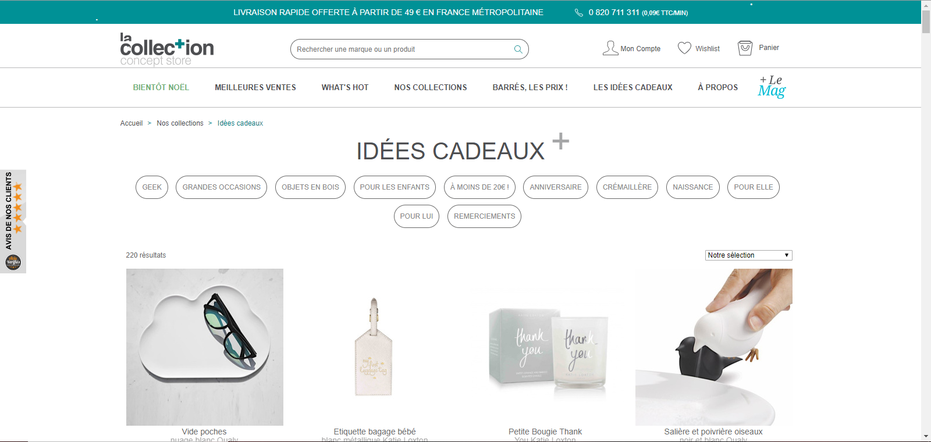

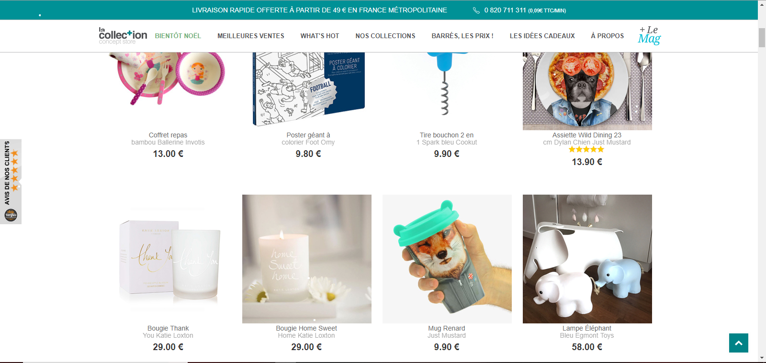

|  |  |
| --- | --- |
| Les + | Les - |
| * Design * Site responsive * Respecte bien les règles de l’ergonomie * Site bien fourni | * Pop up inscription trop présente * Pas spécialisé dans les “idées cadeaux” * Onglets “Critère de recherche” pas assez bien organisés * Peu de réglages de type “prix”, “centre d'intérêt” |

CADEAUX.COM

https://www.cadeaux.com/

|  |  |
| --- | --- |
|  |  |
|  |  |

|  |  |
| --- | --- |
| Les + | Les - |
| * Communauté insta (1750 abos) * facebook 36 000 j’aimes * variation des cadeaux en fonction de la période (noël, st valentin, pâque) | * background à moitié rempli * page d’accueil de 10km de long avec gros pavés de texte à la fin * photos insta dégueu malgrés la comu |

Idée Cadeau

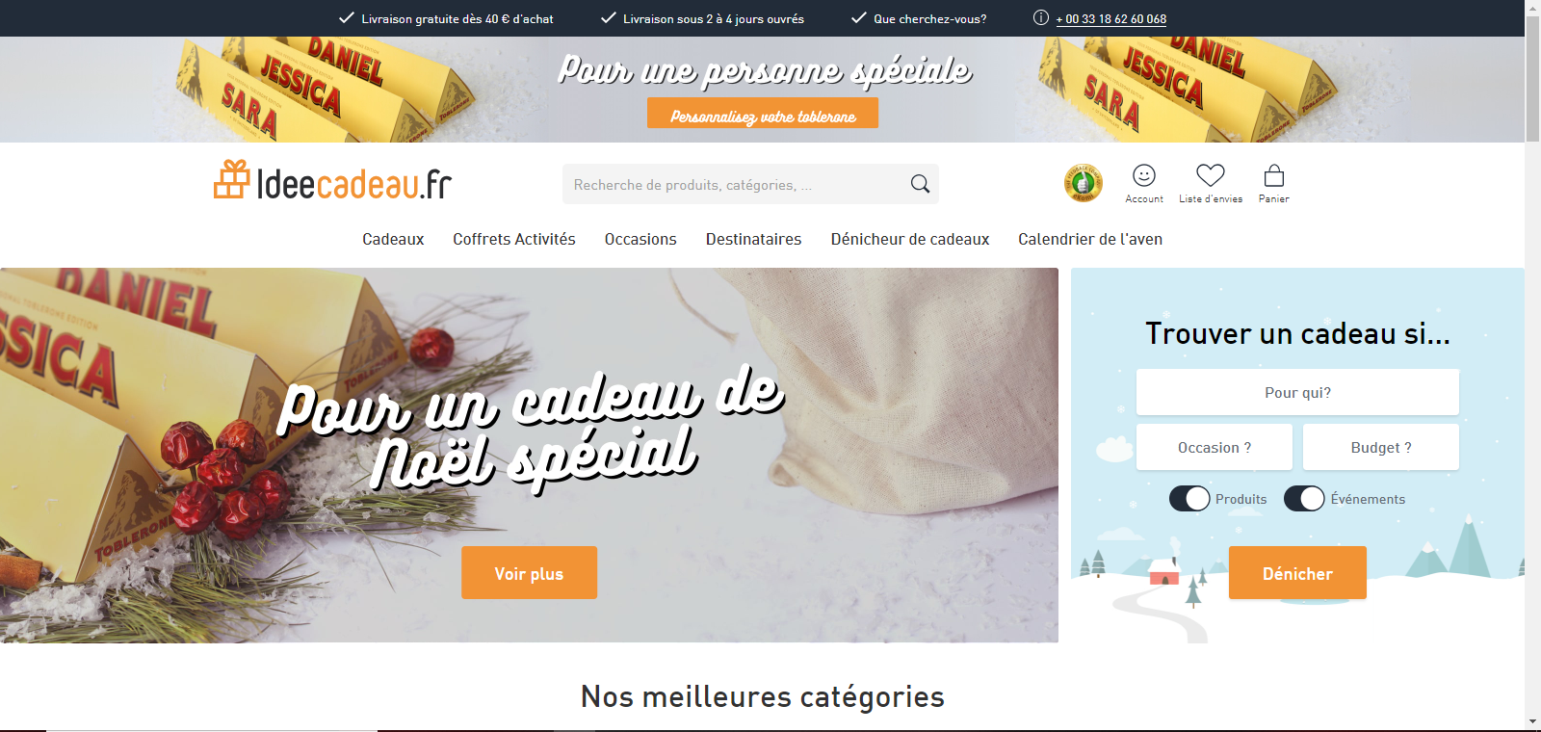

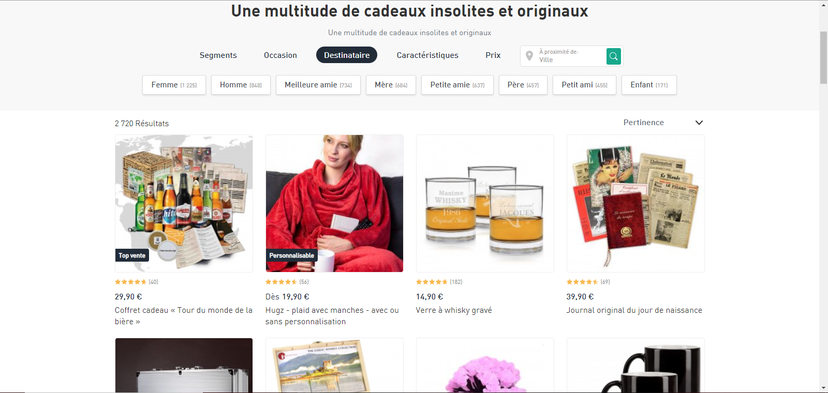

|  |  |
| --- | --- |
| Les + | Les - |
| * Design * Site responsive * Respecte bien les règles de l’ergonomie * Critères de recherche * Très bien référencé | * Énorme pavé en bas de la page d’accueil * Il manque certaine catégories de produits |

L’AVANT GARDISTE

https://www.lavantgardiste.com/149-idees-cadeaux#

|  |  |
| --- | --- |
|  |  |
|  |  |
|  |  |
|  |  |

|  |  |
| --- | --- |
| Les + | Les - |
| * Page dédiée à une période (noel ici) * les catégories du dernier screen, l’adapter à notre site * 2ème plus grosse communauté après Smartbox fb : 402 000 j’aimes, twitter (seul site à en avoir un) : pas loin de 10 000 follows, insta 133 000 abo | * les idées cadeaux sont plus généralistes et pas dédié pour une personne * a copié sur corobizar pour les lamas * très peu de choix dans le filtrer/trier par |

Nature&Découverte

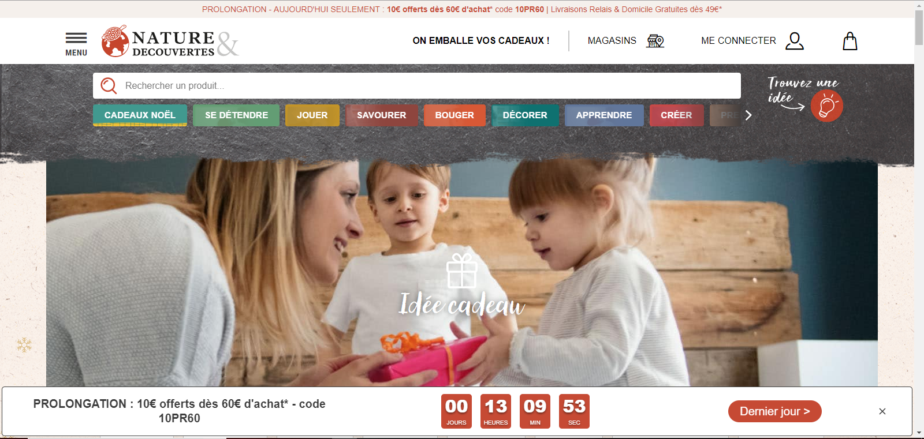

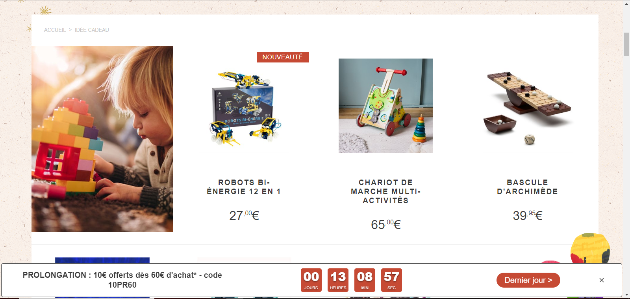

|  |  |
| --- | --- |
| Les + | Les - |
| * Design * Site responsive * Respecte bien les règles de l’ergonomie * Site bien fourni | * Pop up inscription trop présente * Pas spécialisé dans les “idées cadeaux” * Onglets “Critère de recherche” pas assez bien organisés * Peu de réglages de type “prix”, “centre d'intérêt” |